Kolégium rektora
12.05.2019

Distribúcia newsletterov prihláseným uchádzačom o štúdium na STU

Predkladá: doc. Ing. arch. Ľubica Vitková, PhD.
prorektorka

Vypracoval: Ing. Zuzana Mokošová
vedúca ÚPV R-STU

Zdôvodnenie: Materiál je predložený v súvislosti s pripravovanou distribúciou
newsletterov prihláseným uchádzačom a novoprijatým
študentom na STU.

Návrh uznesenia: KR STU schvaľuje spôsob realizácie a časový harmonogram
distribúcie newsletterov, určených prihláseným uchádzačom
a novoprijatým študentom všetkých fakúlt a Ústavu manažmentu STU.

a) bez pripomienok
b) s pripomienkami
Materiál je predložený v súvislosti s pripravovanou a čiastočne už aj realizovanou distribúciou newslettrov (ďalej len NL), a to prihláseným uchádzačom, ako aj prijatým študentom.

Distribúcia NL bola realizovaná v priebehu uplynulých 2 rokov (2017, 2018). Iniciovaná bola ÚPV a ÚVSŠ R-STU na základe výsledkov prieskumu verejnej mienky medzi študentami stredných škôl (realizovaný agentúrou GfK, 2017).
NL sú distribuované s cieľom motivovať uchádzačov, a najmä prijatých študentov ku konečnému pozitívnemu rozhodnutiu – t. j. k zápisu sa na štúdium na STU.
Pre tento účel sú využívané priame e-mailové kontakty, získané z doručených prihlášok
o štúdium. Možnosť komunikovať prihláseným uchádzačom informácie súvisiace s STU,
s prijímacím konaním a štúdiom, nám umožňuje skutočnosť, že podaním prihlášky deklarovali svoj záujem o štúdium na STU.
NL sú distribuované vo dvoch podobách:
- prihláseným uchádzačom
(poďakovanie za podanie prihlášky, všeobecné informácie o škole – možnosti ubytovania, stravovania, študentský život, športové aktivity, okamžitý kontakt na študijné/pedagogické oddelenie)
- prijatým uchádzačom
(privítanie na fakulte, aktuality z prostredia fakulty, dôležité informácie pre začiatok štúdia –o zápise, študentských preukazoch, študijnej literatúre,...)

Sú distribuované prostredníctvom externej poštovej služby Sendinblue. Kredity boli zakúpené v roku 2017 (50 000 e-mailov/100 €), pričom doteraz ich bolo rozoslaných cca 18000.

NL sú personifikované podľa fakúlt (hlavička, logo, informácie z prostredia konkrétnej fakulty, spätná väzba na fakulty; viď ukážky na poslednej strane).
ÚPV R-STU vytvoril NL ako nástroj, ktorý má slúžiť predovšetkým fakultám/ústavu. Jeho prostredníctvom môžu osloviť potenciálnych študentov a motivovať ich k zápisu na štúdium.
Z tohto hľadiska je žiadúce, aby fakulty pristupovali k jeho tvorbe aktívne a na maximum využili možnosť prezentovať informácie z vlastného prostredia. Jeho podobu je možné upravovať/meniť/modernizovať podľa potreby alebo požiadaviek fakúlt, pričom je zachovaná identita STU aj individuálnosť fakúlt.
V súčasnosti sa, žiaľ, stretávame s opačným prístupom niektorých fakúlt – odmietajú ho
s tým, že si budú distribuovať informácie vo vlastnej réžii (pritom obsahovo ide väčšinou
o identické informácie), príp. k jeho príprave pristupujú pasívne.

To však môže pôsobiť značne nekoncepčne aj marketingovo nanajvýš neprofesionálne ak uvážime,
že uchádzač si podá prihlášky na viaceré fakulty STU. A tak sa môže stať, že dostane z každej fakulty obsahovo podobné informácie, avšak v rôznorodej textovej aj grafickej podobe. STU ako taká by sa však mala aj v takýchto prípadoch prezentovať jednotne, aby bolo zrejmé, že ide o jeden silný celok, nie iba o spoločenstvo fakúlt.

Realizácia a časový harmonogram:
- Distribuované NL
    - prihlásení uchádzači – MTF (10. 4. 2019) a SjF (17. 4.2019)
- Aktuálne pripravované NL
    - prihlásení uchádzači - FIIT, SvF, SjF (2. fáza), FCHPT, ÚM
    - prijatí študenti – FA
    - Termín distribúcie: 21. 5. 2019
- Distribúcia NL pre prijatých študentov (podľa termínov zasadnutí prijímacích komisií)
    - Predpokladané termíny
      - 10. 6. 2019 (FIIT)
      - 28. 6. 2019 (SvF, SjF, FEI, FCHPT, MTF, ÚM)

Podrobná správa so štatistikami k distribúcii NL bola predložená dekanom fakúlt 20. 2. 2019 na rokovaní KR STU. Priebežné dostávali aj prodekani fakúlt.

Návrh uznesenia:
Vedenie STU schvaľuje spôsob realizácie a časový harmonogram distribúcie newsletterov, určených prihláseným uchádzačom a novoprijatým študentom všetkých fakúlt a Ústavu manažmentu STU.

Otázka na záver
Aké dôvody majú niektoré fakulty STU v súčasnej finančne náročnej situácii na to, aby tvorbu a distribúciu NL platili ako službu externej marketingovej agentúre?
- Tento produkt máme vytvorený a používame ho na STU od apríla 2017.
- Vytvorenie NL a jeho distribúcia vo vlastnej réžii má prakticky nulové náklady
(50000 NL za 100 € kredit, pričom v súčasnosti je ich možno z tohto kreditu poslať ešte viac
ako 30000).
- Základné analytické údaje k distribuovaným NL máme bezprostredne po ich distribúcii
a vieme ich fakultám poskytnúť.
- Podklady pre vytvorenie NL by mali v každom prípade prichádzať z prostredia fakúlt podľa
toho, čo považujú za dôležité/zaujímavé vo vzťahu k uchádzačovi/študentovi. Prečo sú ochotné poskytnúť ich na spracovanie externej marketingovej agentúre, ale nie pracovisku v prostredí STU?
- V spolupráci s fakultami je možné tento produkt stále skvalitňovať a technicky zdokonaľovať.

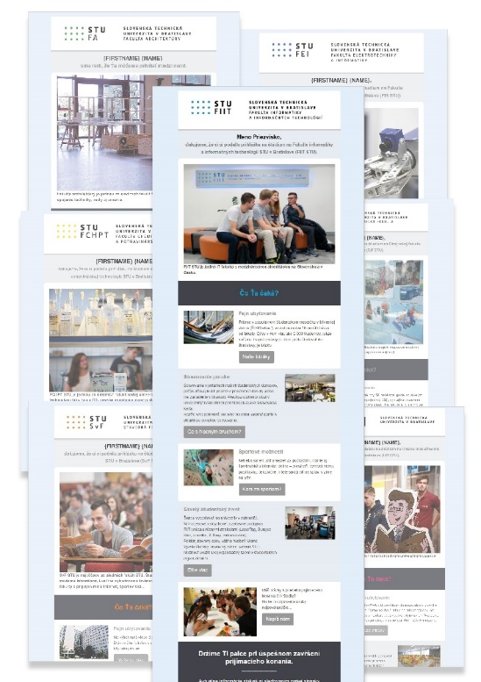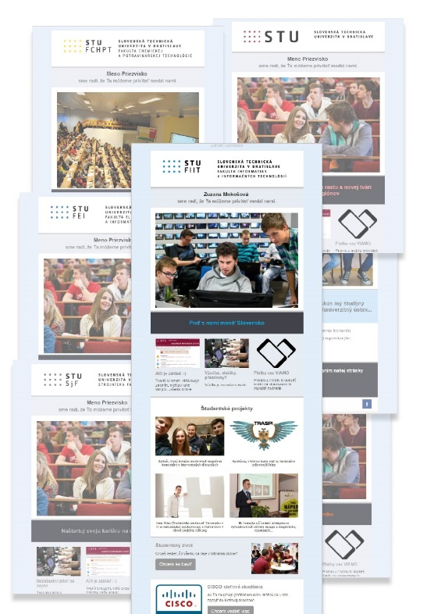
Ukážky NL distribuovaných v roku 2018
(Prihlásení uchádzači)

Ukážky NL distribuovaných v roku 2018
(Prijatí študenti)

